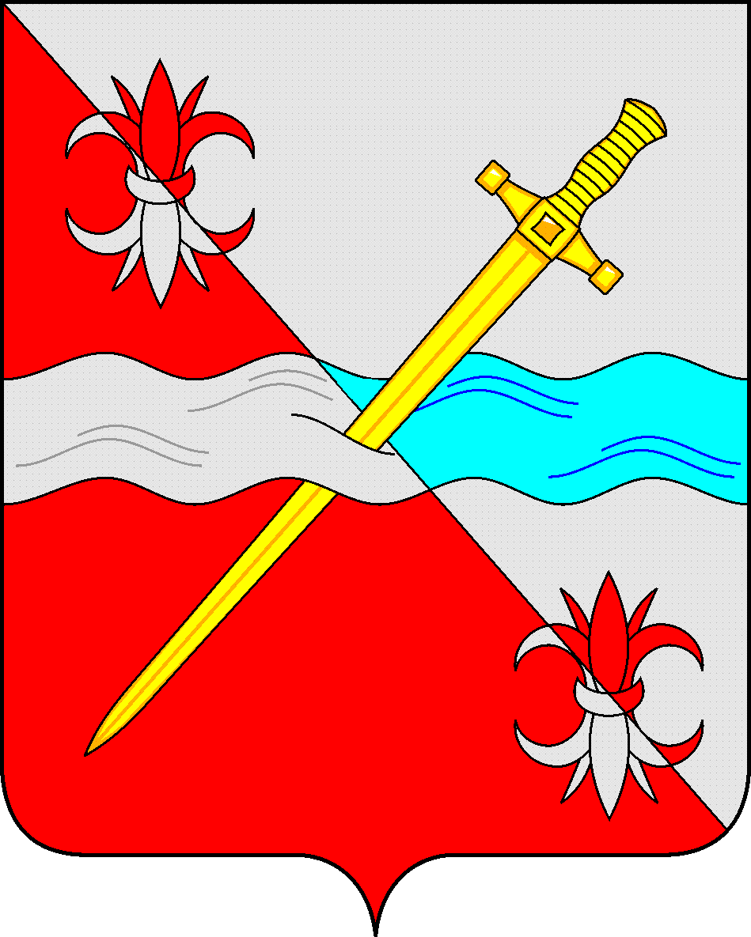

СОВЕТ
депутатов Советского городского округа
Ставропольского края

РЕШЕНИЕ
26 марта 2021 г. № 436
г. Зеленокумск

Об утверждении Порядка формирования и деятельности конкурсной комиссии по отбору инициативных проектов в Советского городском округе Ставропольского края

В соответствии с пунктом 12 статьи 26.1 Федерального закона от 6 октября 2003 года № 131 -ФЗ «Об общих принципах организации местного самоуправления в Российской Федерации, Совет депутатов Советского городского округа Ставропольского края

РЕШИЛ:

1. Утвердить прилагаемый Порядок формирования и деятельности конкурсной комиссии по отбору инициативных проектов в Советском городском округе Ставропольского края.
2. Обнародовать настоящее решение в форме размещения в сетевом издании – сайте муниципальных правовых актов Советского городского округа Ставропольского края и муниципальных библиотеках.
3. Настоящее решение вступает в силу с даты обнародования.

Глава Советского городского округа
Ставропольского края С.Н. Воронков

Председатель Совета депутатов
Советского городского округа В.П. Немов

Приложение
к решению Совета депутатов
Советского городского округа
Ставропольского края
от 26 марта 2021 г. № 436

Порядок
формирования и деятельности конкурсной комиссии по отбору инициативных проектов в Советском городском округе Ставропольского края Ставропольского края.

1. Общие положения

1.1. Конкурсный отбор инициативных проектов проводится в случае, если в администрацию Советского городского округа Ставропольского края (далее – Администрация) внесено несколько инициативных проектов, в том числе с описанием аналогичных по содержанию приоритетных проблем и объем запланированных финансовых средств на эти цели меньше финансовых потребностей, указанных в инициативных проектах.
1.2. Целью проведения конкурсного отбора является определение наиболее социально значимых инициативных проектов для последующего предоставления за счет средств бюджета Советского городского округа Ставропольского края (далее – округ) бюджетных ассигнований на их реализацию.
1.3. Конкурсный отбор инициативных проектов проводит конкурсная комиссия по отбору инициативных проектов в Советском городском округе Ставропольского края (далее – конкурсная комиссия).

2. Порядок формирования конкурсной комиссии

2.1. Конкурсная комиссия формируется Администрацией в составе шести человек, из них три члена комиссии назначается на основе предложений Совета депутатов Советского городского округа Ставропольского края (далее – Совет депутатов).
2.2. Формированию конкурсной комиссии предшествует обращение Администрации в адрес Совета депутатов о направлении предложений для назначения в состав конкурсной комиссии.
2.3. Совет депутатов в 5-дневный срок со дня получения обращения Администрации направляет в её адрес предложения о персональном составе лиц для назначения в состав конкурсной комиссии, содержащие сведения о фамилии, имени, отчестве, месте работы, занимаемой должности (при отсутствии работы – социальный статус /временно не работающий, безработный, пенсионер/ и т.д.), контактные данные.
2.4. В случае направления Советом депутатов предложения о персональном составе лиц для назначения в состав конкурсной комиссии в количестве более трех человек Администрация определяет трех человек из предложенных Советом депутатов кандидатур для назначения в состав конкурсной комиссии.

3. Порядок деятельности конкурсной комиссии

3.1. Задачей конкурсной комиссии является определение лучшего (их), и наиболее значимого(ых) инициативных проектов, из числа внесенных в Администрацию, для реализации на территории, части территории округа.
3.2. Основными функциями конкурсной комиссии являются:
1) рассмотрение и оценка поступивших инициативных проектов;
2) информирование Администрации и инициаторов проектов по вопросам организации и проведения конкурсного отбора;
3) размещение информации о ходе проведения конкурсного отбора на официальном интернет-портале Советского городского округа в информационно-телекоммуникационной сети «Интернет»;
4) формирование перечня прошедших конкурсный отбор проектов, набравших наибольшее количество баллов;
5) решение иных вопросов при организации и проведении конкурсного отбора.
3.3. Для решения возложенных на конкурсную комиссию функций комиссия имеет право:
1) запрашивать в установленном порядке и получать от Администрации, инициаторов проектов информацию по вопросам, относящимся к компетенции конкурсной комиссии;
2) привлекать экспертов для проведения ими экспертной оценки представленных проектов.
3.4. Конкурсная комиссия состоит из председателя конкурсной комиссии, заместителя председателя конкурсной комиссии, секретаря конкурсной комиссии и членов конкурсной комиссии.
Председателя конкурсной комиссии назначает Администрация, заместитель председателя и секретарь конкурсной комиссии избирается из числа членов конкурсной комиссии открытым голосование большинством голосов присутствующих членов конкурсной комиссии.
3.4. Председатель конкурсной комиссии:
1) осуществляет общее руководство работой конкурсной комиссии;
2) ведет заседание конкурсной комиссии;
3) определяет дату, время и место проведения заседания конкурсной комиссии, утверждает повестку дня;
4) подписывает протокол заседания конкурсной комиссии;
5) несет ответственность за сохранность состава документов инициативных проектов переданных конкурсной комиссии.
3.4. В случае временного отсутствия председателя конкурсной комиссии его обязанности исполняет заместитель председателя конкурсной комиссии.
3.5. Секретарь конкурсной комиссии:
1) организует проведение заседания конкурсной комиссии;
2) информирует членов комиссии об очередном заседании конкурсной комиссии;
3) готовит проекты повестки очередного заседания конкурсной комиссии;
4) ведет протокол заседания конкурсной комиссии;
5) участвует во всех мероприятиях, проводимых конкурсной комиссией, получает материалы по ее деятельности, обеспечивает организацию делопроизводства конкурсной комиссии, выполняет иные функции, связанные с работой конкурсной комиссии
3.6. В случае временного отсутствия секретаря конкурсной комиссии исполнение его обязанностей по поручению председателя конкурсной комиссии возлагается на одного из членов конкурсной комиссии.
3.7. Члены конкурсной комиссии принимают личное участие в ее заседаниях и имеют право вносить предложения и получать пояснения по рассматриваемым вопросам.
3.8. Конкурсная комиссия правомочна проводить заседания и принимать решения, если на заседании присутствует не менее 3/4 ее членов.
3.9. Решение конкурсной комиссии по итогам рассмотрения представленных на конкурсный отбор инициативных проектов принимается открытым голосованием простым большинством голосов от присутствующих членов конкурсной комиссии.
При равенстве голосов, право решающего голоса закреплено за председетелем комиссии.
3.10. Решение конкурсной комиссии оформляется протоколом заседания комиссии, который подписывается председателем комиссии и секретарем комиссии в течение 2 рабочих дней со дня заседания и в течение 3 рабочих дней со дня заседания комиссии направляется в Администрацию.
3.11. К участию в конкурсном отборе допускаются поступившие в Администрацию инициативные проекты, соответствующие требованиям, установленным статьей 26.1 Федерального закона от 06.10.2003 № 131-ФЗ «Об общих принципах организации местного самоуправления в Российской Федерации».
3.12. Администрация:
1) назначает дату первого заседания конкурсной комиссии;
2) содействует конкурсной комиссии в информировании инициаторов проекта о проведении конкурсного отбора;
3) передает в конкурсную комиссию инициативные проекты, поступившие в Администрацию и допущенные к конкурсному отбору, с приложением к каждому инициативному проекту следующих документов выписки из решения о бюджете или сводной бюджетной росписи бюджета округа о бюджетных ассигнованиях, предусмотренных на реализацию инициативного проекта в текущем году;
4) доводит до сведения участников конкурсного отбора результаты конкурсного отбора;
5) осуществляет техническое обеспечение деятельности конкурсной комиссии.
3.13. Конкурсная комиссия осуществляет рассмотрение инициативных проектов в срок не более 20 дней со дня их поступления.
3.14. Конкурсный отбор инициативных проектов и подведение итогов осуществляются конкурсной комиссией в соответствии с критериями оценки проектов, указанными в приложении к настоящему Порядку.
3.15. Инициатор проекта до даты проведения заседания конкурсной комиссии по конкурсному отбору инициативных проектов имеет право отозвать свой инициативный проект и отказаться от участия в конкурсном отборе, сообщив об этом письменно организатору конкурсного отбора.
3.16. При проведении конкурсного отбора конкурсная комиссия осуществляет ранжирование инициативных проектов по набранному количеству баллов.
3.17. Победителями конкурсного отбора признаются инициативные проекты, набравшие наибольшее количество баллов по отношению к остальным инициативным проектам, с учетом общей суммы бюджетных ассигнований местного бюджета, предусмотренных на софинансирование инициативных проектов в округе в текущем финансовом году.
3.18. В случае, если два или более инициативных проекта получили равную оценку, наиболее высокий рейтинг присваивается инициативному проекту объем привлекаемых средств, из внебюджетных источников финансирования которого больше.
3.19. В случае одинакового объема привлекаемых средств из внебюджетных источников финансирования более высокий рейтинг присваивается участнику с наиболее ранней датой внесения инициативного проекта.
3.20. По результатам заседания конкурсной комиссии составляется протокол заседания комиссии, который подписывается председателем конкурсной комиссии и секретарем конкурсной комиссии.
3.21. Конкурсная комиссия формирует перечень прошедших конкурсный отбор проектов, набравших наибольшее количество баллов, который представляет в Администрацию в течение 3 дней со дня проведения заседания вместе со всеми переданными Администрацией конкурсной комиссии инициативными проектами.
3.22. Администрация в течение 10 дней после принятия решения конкурсной комиссией доводит до сведения инициатора проекта его результаты.
3.23. Список инициативных проектов-победителей утверждается постановлением Администрации и размещается на официальном интернет-портале Советского городского округа в информационно-телекоммуникационной сети «Интернет».
Приложение
к Порядку формирования и деятельности
конкурсной комиссии по отбору
инициативных проектов в Советском
городском округе Ставропольского края

КРИТЕРИИ ОЦЕНКИ
инициативных проектов, представленных для конкурсного отбора

N п/п | Наименования критериев конкурсного отбора |  | Значения критериев конкурсного отбора | Количество баллов
1 | 2 |  | 3 | 4
1. | Социальная и экономическая эффективность реализации проекта
1.1. | Доля благополучателей в общей численности населения населенного пункта (части территории населенного пункта) |  | от 61 до 100% | 40
1.1. |  |  | от 31 до 60% | 20
1.1. |  |  | от 0 до 30% | 10
1.2. | «Долговечность» результатов проекта |  | более 5 лет | 15
1.2. |  |  | от 1 года до 5 лет | 10
1.2. |  |  | от 0 до 1 года | 5
1.3. | Возможность содержания и эксплуатации объекта, возведенного в результате реализации инициативного проекта, за счет средств местного бюджета |  | да | 10
1.3. |  |  | нет | 0
2. | Степень участия населения Советского городского округа в определении и решении проблемы, заявленной в инициативном проекте  (оценивается по количеству участников инициативной группы, участников собрания, поступивших в администрацию предложений и замечаний к проекту)
2.1. | Участие населения в определении проблемы, на решение которой направлен инициативный проект |  | больше 100 человек | 5
2.1. |  |  | от 50 до 100 человек | 2
2.1. |  |  | меньше 50 человек | 0
2.2 | Участие населения в определении параметров инициативного проекта (размер, объем) |  | да | 2
2.2 |  |  | нет | 0
3. | Актуальность (острота) проблемы
3.1 | очень высокая - решение проблемы необходимо для поддержания и сохранения условий жизнеобеспечения населения |  |  | 15
3.2 | высокая - отсутствие решения будет негативно сказываться на качестве жизни населения |  |  | 10
3.3. | средняя - проблема достаточно широко осознается целевой группой населения, ее решение может привести к улучшению качества жизни |  |  | 5
4 | Строительство объектов социальной, культурной и досуговой значимости | предусматривается |  | 15
4 |  | не предусматривается |  | 0
5 | Наличие мероприятий, связанных с обустройством территории населенного пункта, а также по уменьшению негативного воздействия на состояние окружающей среды и здоровья населения:
5.1 | наличие мероприятий, связанных с обустройством территории населенного пункта (обустройство парковых зон, зон отдыха населения, мероприятия в сфере деятельности по накоплению, сбору, транспортированию, обработке, утилизации, обезвреживанию, захоронению твердых коммунальных отходов и т.п.) | предусматривается |  | 15
5.1 |  | не предусматривается |  | 0
5.2. | наличие мероприятий, связанных с уменьшением негативного воздействия на состояние окружающей среды и здоровья населения (озеленение, расчистка и обустройство водных объектов, ликвидация свалок, строительство и реконструкция очистных сооружений и т.п.) | предусматривается |  | 10
5.2. |  | не предусматривается |  | 0
6 | Вклад участников реализации проекта в его финансирование
6.1. | Уровень софинансирования проекта со стороны бюджета муниципального образования | от 5% и свыше |  | 7
6.1. |  | от 3% до 5% |  | 4
6.1. |  | до 3% |  | 0
6.2. | Уровень софинансирования проекта со стороны населения | от 1% и свыше |  | 5
6.2. | Уровень софинансирования проекта со стороны населения | от 0,5% до 1% |  | 2
6.2. | Уровень софинансирования проекта со стороны населения | 0% |  | 0
6.3. | Уровень софинансирования проекта со стороны организаций и других внебюджетных источников | от 1% и свыше |  | 5
6.3. |  | от 0,5% до 1% |  | 2
6.3. |  | 0% |  | 0
6.4. | Вклад населения в реализацию проекта в неденежной форме (трудовое участие, материалы и другие формы) | предусматривается |  | 3
6.4. |  | не предусматривается |  | 0
6.5. | Вклад организаций и других внебюджетных источников в реализацию проекта в неденежной форме (трудовое участие, материалы и другие формы) | предусматривается |  | 3
6.5. |  | не предусматривается |  | 0

